**1. Kaj od spodaj naštetega velja za zaposlitveno opredelitev informacijske družbe?**

* Opredeljena je kot doprinos informacijskega sektorja k skupnemu BDP
* Opredeljena je kot delež poklicev katerih glavna naloga je zbiranje, obdelava in razpečevanje podatkov
* Pogosto se uporablja v kombinaciji z ekonomsko opredelitvijo
* Kot najpomembnejši vidik obravnava tehnični napredek na področju obdelave podatkov
* Kot pomemben dejavnik upošteva tudi kvalitativne vidike posameznih poklicev

**2. Razvrsti naštete IS v naslednje kategorije**

* Sistemi, ki se uporabljajo predvsem za podporo operativnim nalogam
  + Transakcijski sistemi
  + Sistemi za poslovno sodelovanje
  + Sistemi za nadzorovanje procesov
* Sistemi, ki se uporabljajo predvsem za podporo vodenju
  + Direktorski IS
  + Poslovodni sistemi
  + Odločitveni sistemi
* Sistemi, ki se uporabljajo tako za podporo operativnim nalogam kot za podporo vodenju
  + Ekspertni sistemi
  + Strateški IS
  + Sistemi za upravljanje znanja

**3. Izberite vse pravilne odgovore. Izberi enega ali več odgovorov:**

* S študijo IS se med drugimi ukvarja tudi politologija.
* Informatika je znanstvena disciplina, ki med drugim raziskuje tudi zgradbo in organiziranje IS.
* Eno izmed najpomembnejših raziskovalnih področij informatike je delovanje IKT.
* Informatika obravnava računalnik le kot orodje za dosego cilja.
* Informatika med drugim raziskuje zasnovo IS.
* Informatika se posveča predvsem preučevanju načinov za reševanje problemov z računalnikom.

**4. Kaj velja za tradicionalno in kaj za procesno podjetje?**

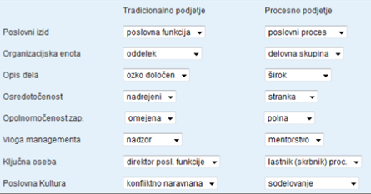

**5. Katere od naštetih pojmov smo na predavanjih obravnavali kot karakteristike kakovostnih podatkov?**

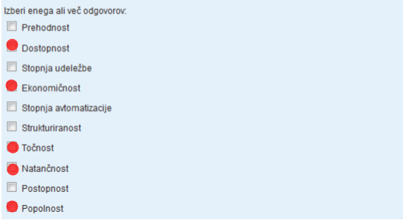

**6. Izberi tiste trditve v zvezi z obnašanjem seje in spletne aplikacije na aplikacijskem strežniku ki so pravilne**

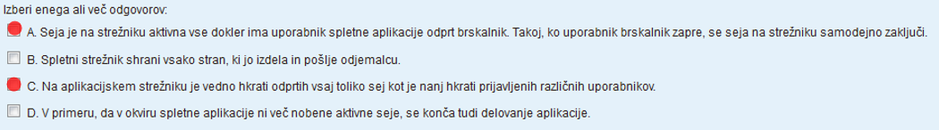

**7. Zapišite formulo po kateri se izračuna informacija, ki jo pridobimo s tem ko zvemo da se je pripetil določen dogodek**



**8. Izberite najbolj ustrezen odgovor na vprašanje »Kaj je efekt volovskega biča?«**

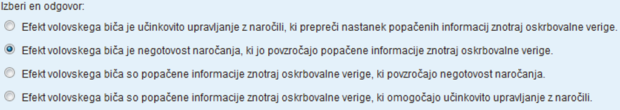

**9. Razvrsti pojme glede na delež stroškov, ki ga predstavljajo pri vpeljavi sistemov ERP (max – min)**

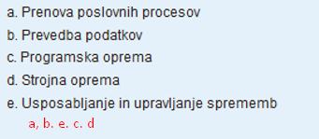

**10. Kaj označujemo s kratico ERP?**

Odgovor: S kratico ERP označujemo Enterprise Resource Planning (integriran poslovni IS)

**11. Razvrstite pojme po prikazanih množicah glede na njihovo mesto**

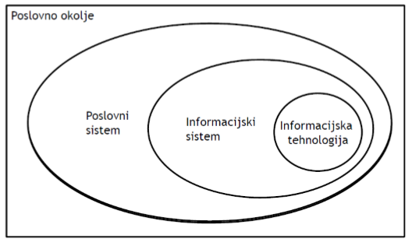

**12. Kako opredelimo pojem Informacijski sistem?**

Odgovor: Informacijski sistem opredelimo kot množico medsebojno neodvisnih komponent (strojna oprema, komunikacijska oprema, programska oprema, ljudje), ki zbirajo, procesirajo, hranijo in porazdeljujejo podatke in s tem podpirajo procese v organizaciji

**13. kakšna je razlika med enostavnim in zapletenim sistemom?**

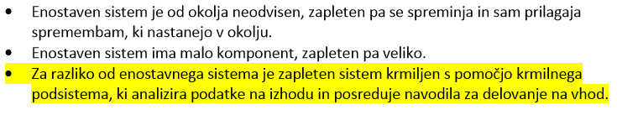

**14. Med naštetimi pojmi izberite tiste, ki NE predstavljajo tipov opredelitev informacijske družbe.**

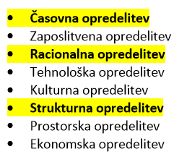

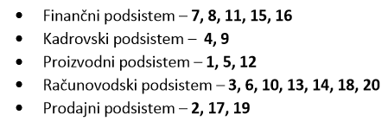**15. Uvrstite vsako od spodaj naštetih nalog v enega od informacijskih podsistemov v katerem se običajno ponavlja.**

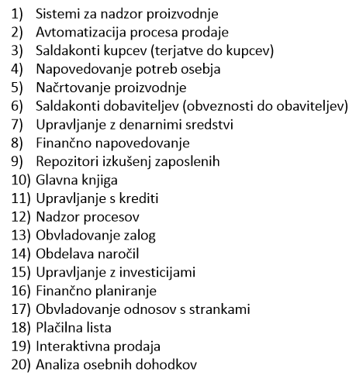

**16. V podano skico pravilno vnesite naslednje kratice: ERP, PRM, SCM, CRM, KM**

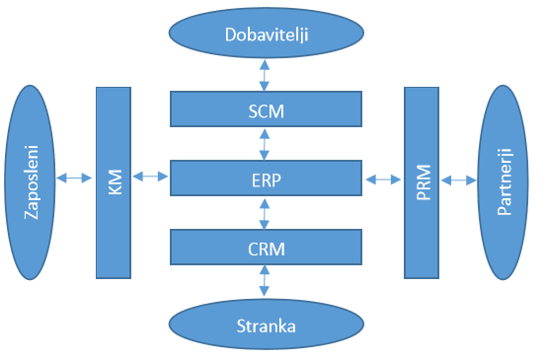

**17. Izberite pravilne trditve v zvezi s SOAP.**

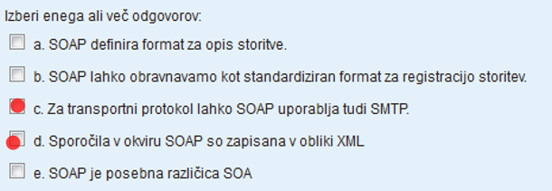

**18. Obkrožite ključni razlog, da uporaba SOA v stabilnem okolju tipično ni primerna**

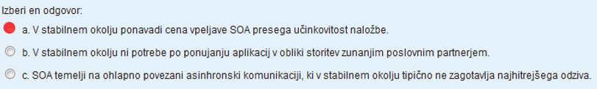

**19. Na kratko zapišite kakšna je vloga overitelja (CA – certification authority)?**

Odgovor: Overitelj izdaja digitalna potrdila na osnovi overovitve identitete stranke, npr z osebnim dokumentom

**20. Spodaj podan diagram prikazuje zmožnost zagotavljanja informacij informacijske mreže in potrebe. Kaj velja za sistem s karakteristikami kot so prikazane na diagramu?**

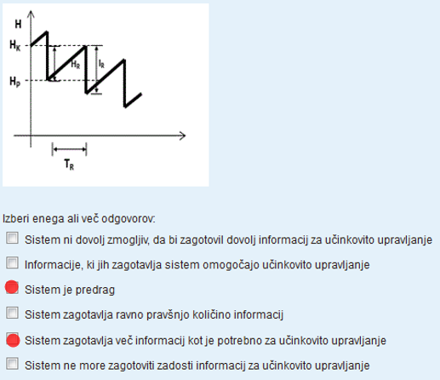

**21. Obkroži pravilne trditve**

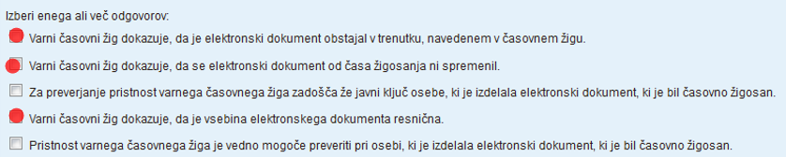

**22. Kateri pogoj mora biti izpolnjen da je smiselno pridobivanje in uporaba datotečne organizacije?**

Odgovor: NB > 0

**23. Našteti pojmi opisujejo tipične funkcije dokumentacijskega sistema in elektronskega arhiva. Katere od teh funkcij spadajo pod funkcije elektronskega arhiva, ki jih sicer v osnovnih dokumentacijskih sistemih ni?**

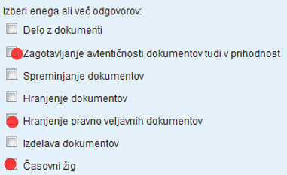

**24. Od spodaj naštetih značilnosti obkroži tiste ki tipično veljajo za transakcijske sisteme in ne za podatkovna skladišča.**

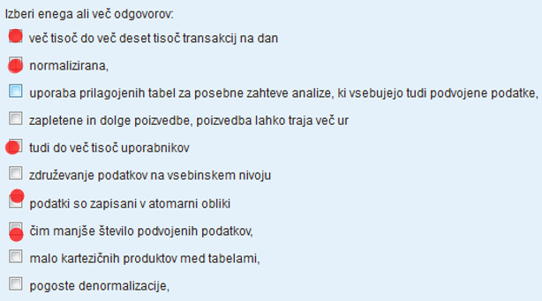

**25. Izberite odgovor v katerem so različne stopnje integracije poslovnih procesov pravilno razvrščene od min – max**

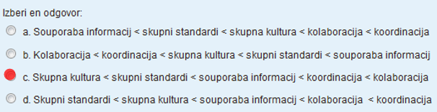

**26. Naštej nivoje tri-nivojske arhitekture**

Odgovor: Predstavitvena, procesna in podatkovna raven.

**27. Izberi trditve ki veljajo za simetrično kriptografijo**

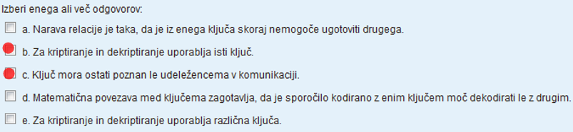

**28. Na kratko zapišite razliko med visoko strukturiranem, delno strukturiranem in nestrukturiranem poslovnem procesu.**

Visoko strukturirani: o visoko strukturiranem procesu govorimo takrat, ko so vsi njegovi koraki natanko definirani in razumljivi. Natanko je določeno kako jih je potrebno izvesti prav tako pa je moč ugotoviti kako uspešna je bila izvedba.

Delno strukturirani: v delno strukturiranih procesih so aktivnosti v splošnem znane, obstajajo pa tudi koraki ko je potrebna posameznikova odločitev.

Nestrukturirani procesi: zajemajo korake, kjer je težko opredeliti kakšni so potrebni podatki za izvedbo aktivnosti, kakšne so metode za njihovo uporabo, itd. odločanje v nestrukturiranih procesih navadno temelji na intuiciji, izkušnjah, nepreciznih informacijah ipd.

**29. Shema pomanjkljivo prikazuje osnovno shemo SOA. Na prazna mesta v sliki zapiši kaj** **predstavljajo posamezni elementi**

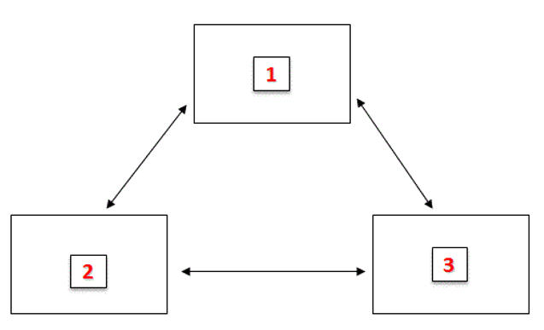

1. Storitveni posrednik

2. Storitveni ponudnik

3. Uporabnik storitve

